Versión 00
22/08/2025
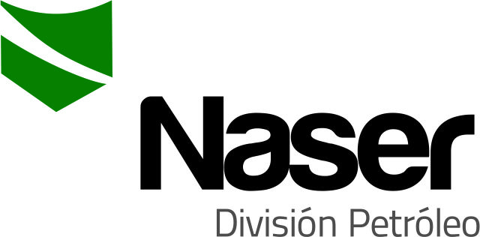

PROCEDIMIENTO OPERATIVO
MANEJO DEL CAMBIO
SERVICIOS NASER SRL – SAN MARTIN 8500 NEUQUEN (8300) +54 9 2994 57-6619

Realizado por: | Verificado por: | Aprobado por:
Juan Basoalto | Ariel Costallat | Victor Bonfils
Coordinador de operaciones | Ref. SGC | Gerente Operativo y Comercial

- Objeto:
Establecer los requisitos para gestionar los cambios que impactan en el desempeño del sistema de gestión integrado.
- Alcance:
Cambios planificados temporales y permanentes en instalaciones, procedimientos y personas, en el ámbito de Servicios NASER SRL.
- Referencias:
- ISO 9001: 2015
- ISO 14001:2015
- ISO 45001:2018
- Descripción:
  - Los cambios deben ser planificados para poder ser gestionados y llevados a cabo por el Supervisor o Responsable de área con autorización de la Gerencia de Operaciones y Comercial.
  - El manejo del cambio consta de las siguientes ocho (8) etapas:
  - Iniciar: Identificar el cambio para poder ser gestionado.
  - Diseñar: Estructurar el cambio considerando si es temporal, permanente o en situación de emergencia y a qué elemento o proceso pertenece, por ejemplo, instalaciones, personas, procedimientos, requisitos legales, etc. Con esta información se deben identificar los peligros y evaluar los riesgos, considerando acciones para la eliminación del peligro, sustitución, medidas de ingeniería, controles administrativos y uso de EPP cuando corresponda.
  - Planificar: Definir las acciones necesarias, tiempo, recursos y responsables para su abordaje.
  - Aprobar: Los cambios deben ser aprobados por Gerencia Operativa y Comercial y/o clientes si corresponde.
  - Implementar: Ejecutar las acciones previstas en la planificación.
  - Verificar: Controlar que el cambio se implementó de acuerdo con lo planificado.
  - Cerrar: Se almacena la información en servidor compartido.
  - Monitorear: Se realiza seguimiento en revisión por la dirección.
  - El Manejo de Cambio (MOC) debe realizarse cada vez que se requiere la modificación de una planificación, situación, equipo, requisito del cliente, legal, conocimientos y desarrollos tecnológicos.
  - El MOC proporciona un registro formal de los cambios, garantizando que los mismos no introduzcan inadvertidamente nuevos peligros a las tareas, o aumenten el riesgo de los peligros existentes.
  - Evaluación y gestión del riesgo: Los riesgos deberán ser identificados y mitigados durante la ejecución del servicio. Se deberán mantener los registros de la evaluación de riesgo y las acciones tomadas.
  - Todo cambio que impacte en el sistema de gestión integrado deberá ser monitoreado periódicamente en la revisión por la dirección.

5.0 Responsabilidades
Gerente Operativo y Comercial, Coordinador de operaciones, Supervisores, Operadores y Ayudantes, Responsables de área.
- Anexo / Registro
PGSN10-F1 Informe técnico
POSN04-F2 Diseño de servicio
PGSN04-F8 Minuta de reunión
PGSN07-F1 Identificación de peligros y evaluación de riesgos
PGSN04-F11 Revisión por la dirección

Seguimiento de la Revisión de Documentos
Nombre del Documento | Modificaciones Principales
PO-SN-05 Manejo del cambio | Para su aplicación

